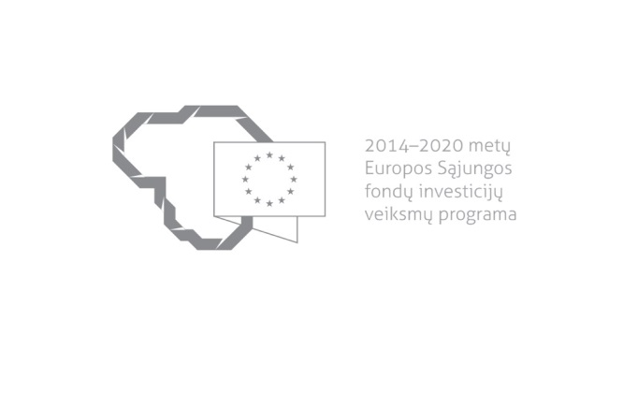

Kvietimas teikti paraiškas finansuoti projektus pagal priemonę
04.5.1-TID-K-519 priemonės „Viešojo transporto paslaugų prieinamumo didinimas“
Nr. 02
Lietuvos Respublikos susisiekimo ministerija ir VšĮ Centrinė projektų valdymo agentūra kviečia teikti paraiškas finansuoti projektus pagal 2014–2020 m. Europos Sąjungos fondų investicijų veiksmų programos priemonę Nr. 04.5.1-TID-K-519 priemonės „Viešojo transporto paslaugų prieinamumo didinimas“
Finansavimo tikslas: | Padidinti viešojo transporto paslaugų prieinamumą.
Finansuojamos veiklos: | - Tolimojo reguliaraus susisiekimo autobusų, vietinio susisiekimo keleivinių traukinių ir reguliaraus susisiekimo laivų ir keltų pritaikymas specialiųjų poreikių turintiems žmonėms;  - Tolimojo reguliaraus susisiekimo autobusų, vietinio susisiekimo keleivinių traukinių ir reguliaraus susisiekimo laivų ir keltų aprūpinimas dviračių laikymo / pervežimo įranga.
Galimi pareiškėjai: | Vežėjai, vykdantys keleivių vežimo veiklą.  (Partneriai pagal PFSA negalimi)
Atrankos būdas: | Projektų konkursas vienu etapu.
Didžiausia galima projektui skirti finansavimo lėšų suma, Eur: | 100 000 (vienas šimtas tūkstančių) eurų.
Planuojama kvietimo finansavimo suma, Eur: | iki 642 596,89 Eur (šešių šimtų keturiasdešimt dviejų tūkstančių penkių šimtų devyniasdešimt šešių eurų, 89 ct.).
Paraiškos gali būti teikiamos nuo: | 2018-11-15
Paraiškos gali būti teikiamos iki (galutinis paraiškų pateikimo terminas): | 2019-01-15
Kita informacija: | Projekto parengtumui reikalavimai nėra taikomi.

Informacija apie paraiškų teikimą:
Paraiškų pateikimo būdas: | Paraiškos rengiamos ir teikiamos vadovaujantis 2014–2020 metų Europos Sąjungos fondų investicijų veiksmų programos 4 prioriteto „Energijos efektyvumo ir atsinaujinančių išteklių energijos gamybos ir naudojimo skatinimas“ 04.5.1-TID-K-519 priemonės „Viešojo transporto paslaugų prieinamumo didinimas“ projektų finansavimo sąlygų aprašu, patvirtintu Lietuvos Respublikos susisiekimo ministro 2017 m. balandžio 21 d. įsakymas Nr. 3-183 (toliau – Aprašas).  Paraiškos ir Aprašo 46 punkte nurodyti priedai iki kvietimo teikti paraiškas skelbime nustatyto termino paskutinės dienos teikiami VšĮ „Centrinė projektų valdymo agentūra“ (toliau – CPVA) per iš Europos Sąjungos struktūrinių fondų lėšų bendrai finansuojamų projektų duomenų mainų svetainę (toliau – DMS) https://dms2014.finmin.lt/dms/#/, vadovaujantis Duomenų teikimo per Duomenų mainų svetainę tvarkos aprašu, kuris skelbiamas svetainėje www.esinvesticijos.lt.  Pareiškėjas prie DMS jungiasi naudodamasis Valstybės informacinių išteklių sąveikumo platforma ir užsiregistravęs tampa DMS naudotoju.  Jeigu laikinai neužtikrintos DMS funkcinės galimybės ir dėl to pareiškėjas negali pateikti paraiškos ar jos priedų paskutinę paraiškos pateikimo dieną, apie tai nedelsiant informuojama elektroniniu paštu v.zlotnikovas@cpva.lt ir m.grigaliunas@cpva.lt, tuomet CPVA paraiškų pateikimo terminą pratęsia 7 dienų laikotarpiui ir (arba) sudaro galimybę paraiškas ar jų priedus pateikti raštu apie tai informuodama CPVA tinklalapyje www.cpva.lt ir ES struktūrinių fondų svetainėje www.esinvesticijos.lt.  Vėliau kaip 2019 m. sausio 15 d. 23:59:59 val. per DMS pateiktos arba kitais būdais išsiųstos ar pristatytos paraiškos atmetamos.  CPVA neprisiima atsakomybės dėl ne laiku pristatytų paraiškų.
Įgyvendinančiosios institucijos, priimančios paraiškas, pavadinimas: | VšĮ „Centrinė projektų valdymo agentūra“
Įgyvendinančiosios institucijos adresas: | S. Konarskio g. 13, LT- 03109 Vilnius
Konsultuojančių įgyvendinančiosios institucijos darbuotojų vardai, pavardės, kontaktai (el. paštas, telefonas): | Vitalijus Zlotnikovas, Struktūrinių ir investicijų fondų projektų III departamento Transporto tinklų projektų skyriaus vyresnysis projektų vadovas, v.zlotnikovas@cpva.lt, tel.: 8 5 274 8745.  Mantas Grigaliūnas, Struktūrinių ir investicijų fondų projektų III departamento Transporto tinklų projektų skyriaus vyresnysis projektų vadovas, m.grigaliunas@cpva.lt, tel.: 8 5 274 8732.
Interneto svetainės, kurioje galima rasti kvietimo dokumentus, adresas: | https://www.e-tar.lt/portal/lt/legalAct/f44986504ed411e49cf986e1802f1de9/GPkutrpCQJ  https://www.e-tar.lt/portal/lt/legalAct/8a6c6c10265011e78397ae072f58c508  http://www.esinvesticijos.lt/paskelbti_kvietimai  https://www.cpva.lt/finansuojamos-sritys/transportas/04.5.1-tid-k-519-viesojo-transporto-paslaugu-prieinamumo-didinimas/617
Kita informacija: | Visa kvietimo informacija ir dokumentai skelbiami www.esinvesticijos.lt ir www.cpva.lt.  Informacija apie DMS: bendrieji dokumentai, mokymo medžiaga, kaip prisijungti prie DMS, kaip pateikti paraišką, viešinama sveteinėje http://www.esinvesticijos.lt/lt/DMS.

